Отдел МП, ГО и ЧС Администрации Валдайского муниципального района

«Действие населения при обнаружение подозрительного предмета»

Терроризм – это метод, посредством которого организованная группа стремится достичь провозглашенных ею целей через систематическое использование насилия. Для нагнетания страха применяются такие террористические способы (методы), как взрывы и поджоги жилых и административных зданий, магазинов, вокзалов, захват заложников, автобусов, угоны самолетов и т.д.
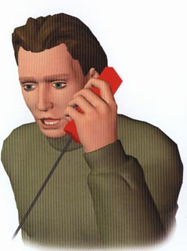
Если Вы обнаружили подозрительный предмет – не оставляйте этот факт без внимания!
- Опросите людей, находящихся рядом, постарайтесь установить принадлежность предмета (сумки и т.д.) или кто мог его оставить. Если хозяин не установлен, немедленно сообщите о находке в дежурные службы органов внутренних дел, ФСБ, ГО и ЧС, оперативному дежурному администрации города;
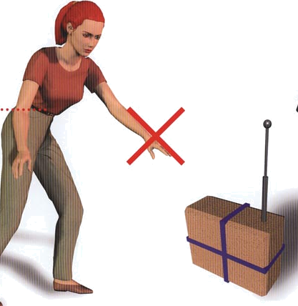
- Не трогайте, не вскрывайте и не передвигайте находку;
- Зафиксируйте время обнаружения находки;
- Постарайтесь сделать так, что бы люди отошли как можно дальше от опасной находки;
- Обязательно дождитесь прибытия оперативно-следственной группы;
- Не забывайте, что Вы являетесь основным очевидцем.
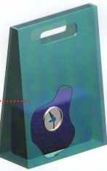
Помните! Внешний вид предмета может скрывать его настоящее назначение. В качестве камуфляжа для взрывных устройств используются обычные сумки, пакеты, свертки, коробки, игрушки и т.п. Еще раз напоминаем! Не предпринимайте самостоятельных действий с находками или подозрительными предметами, которые могут оказать взрывными устройствами – это может привести к их взрыву, многочисленным жертвам, разрушениям.

Единый телефон службы спасения 112, ЕДДС 2-44-22

